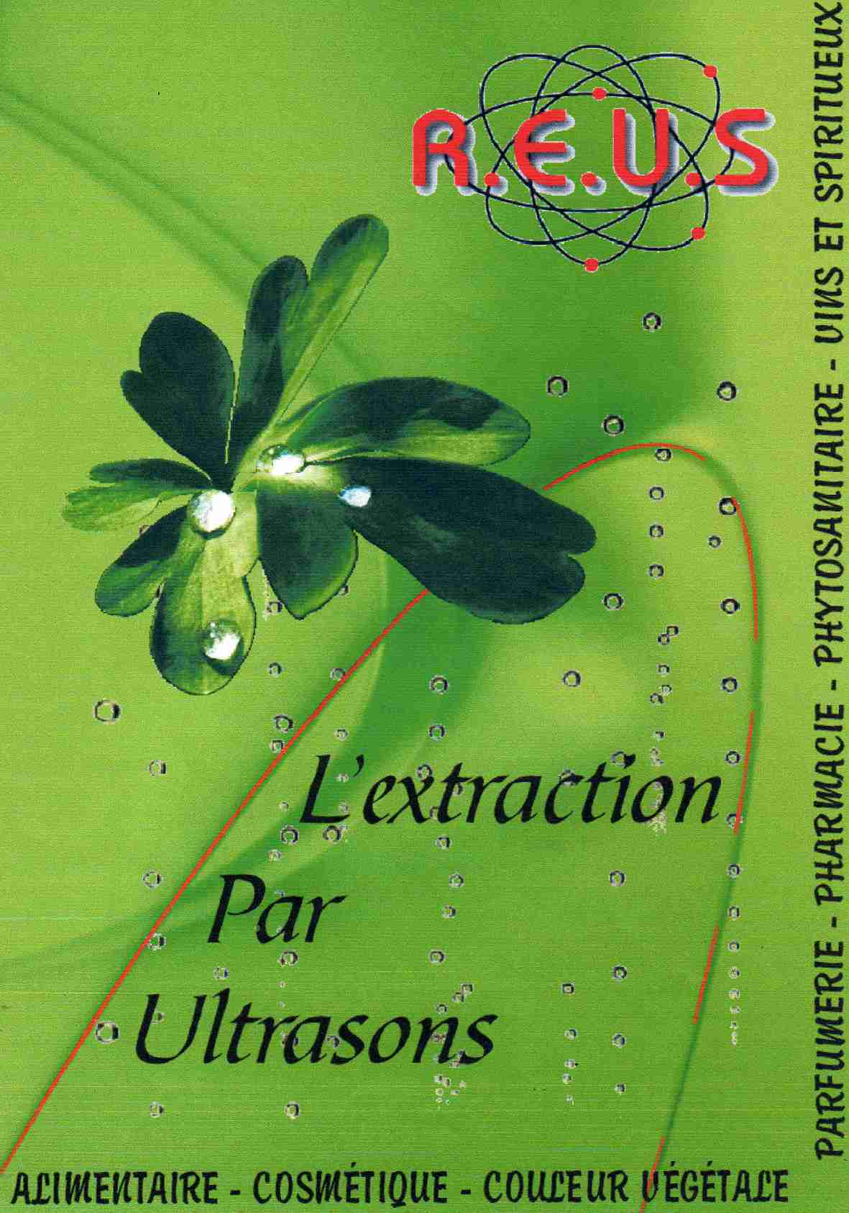
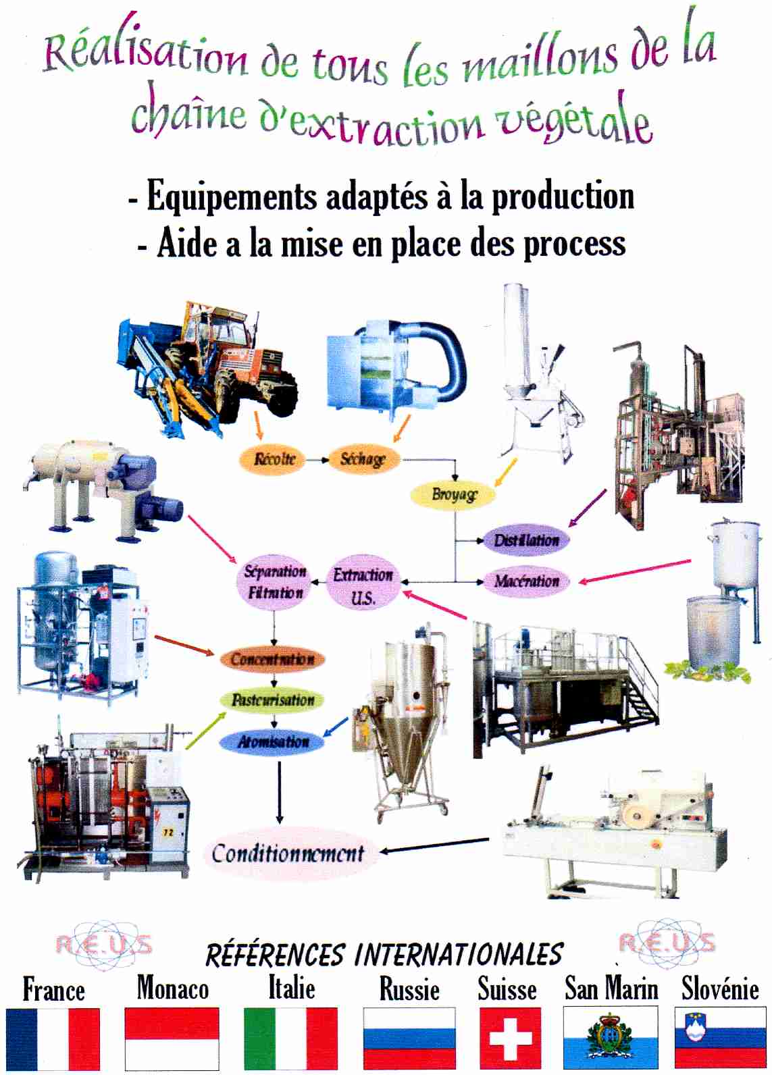

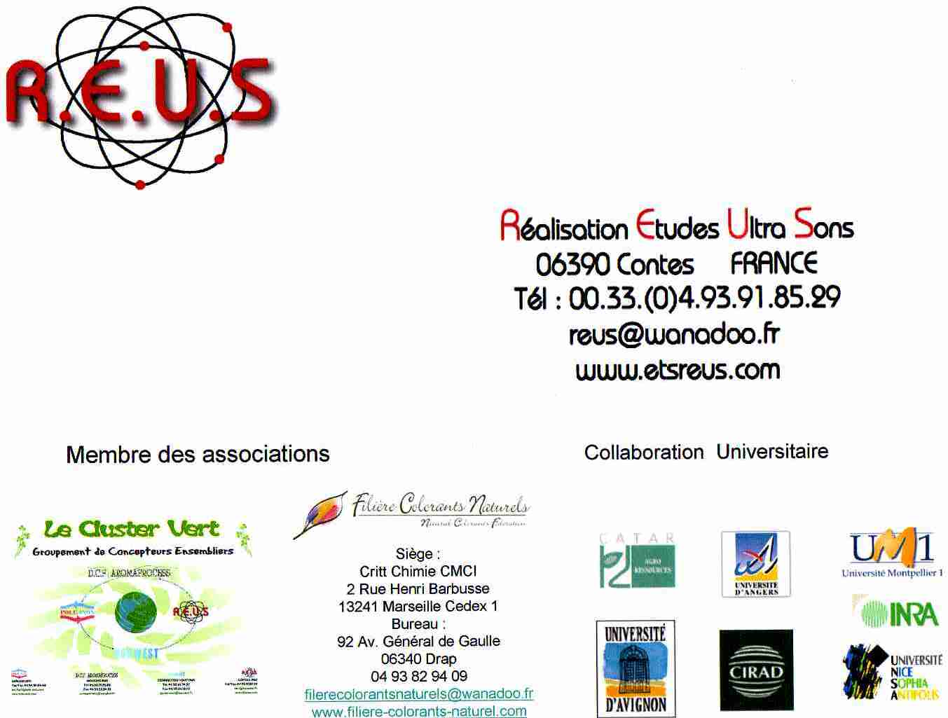

NOTRE SPECIALITE :

LA MAITRISE DE L’EXTRACTION VEGETAL PAR ULTRA SONS

VOICI QUELQUES NOTIONS SUCCINCTES POUR
APPREHENDER LE PROCESS

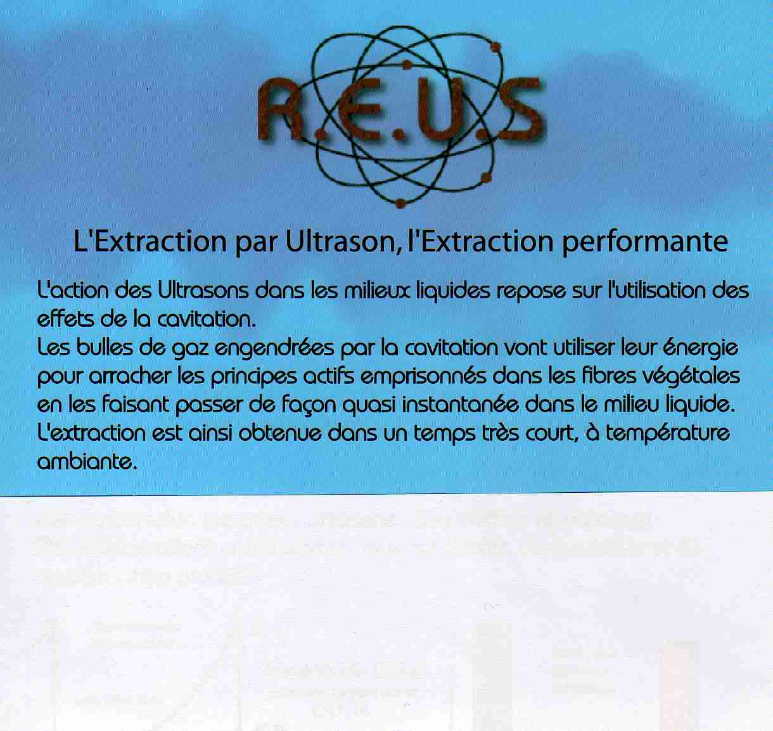

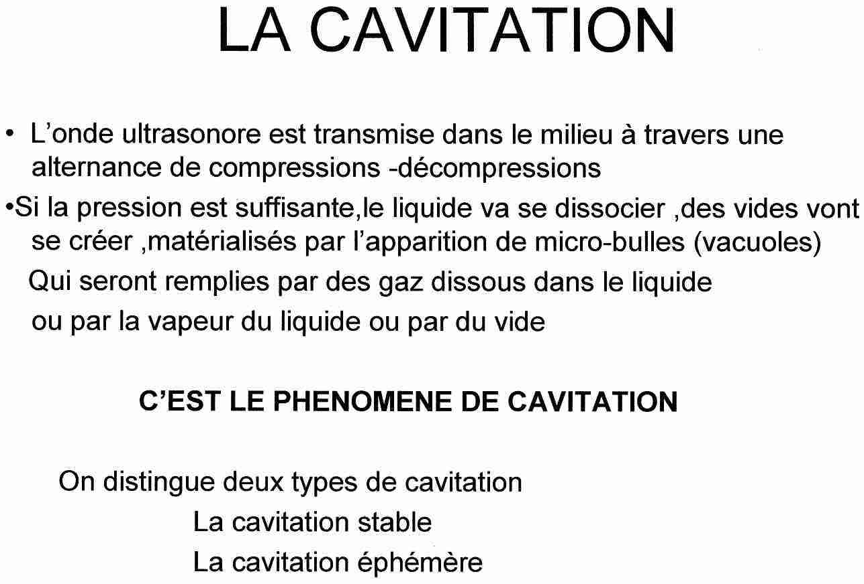

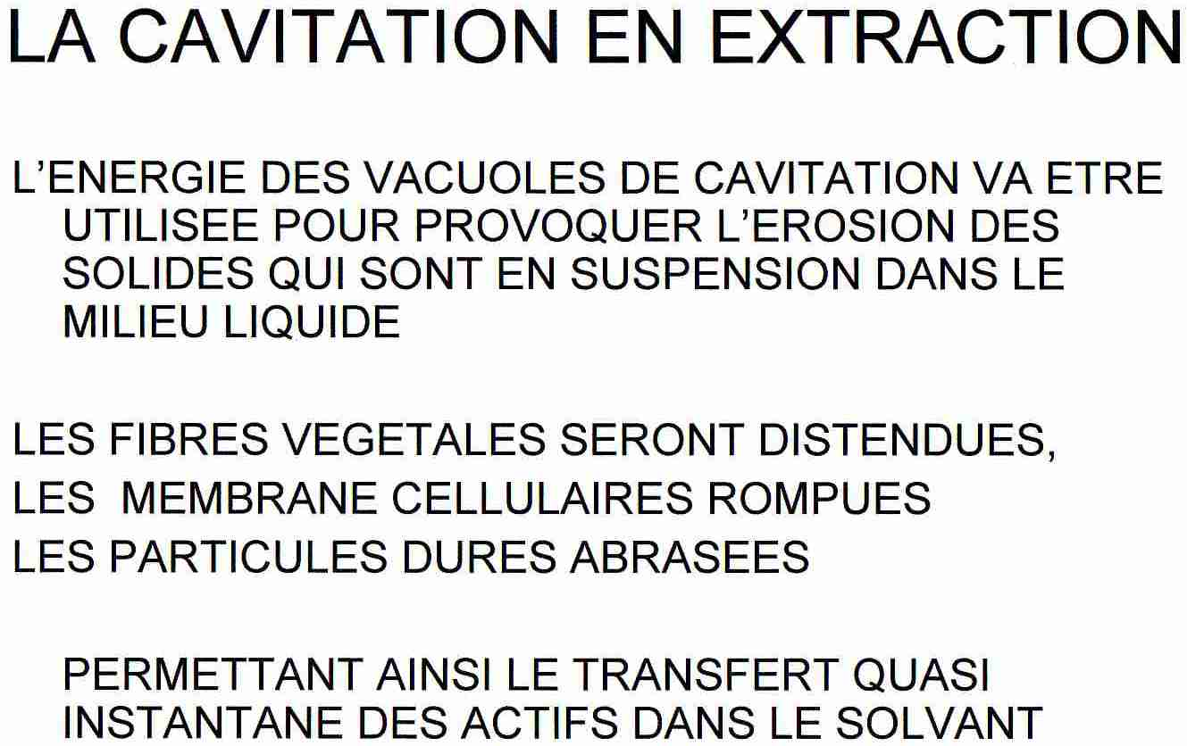



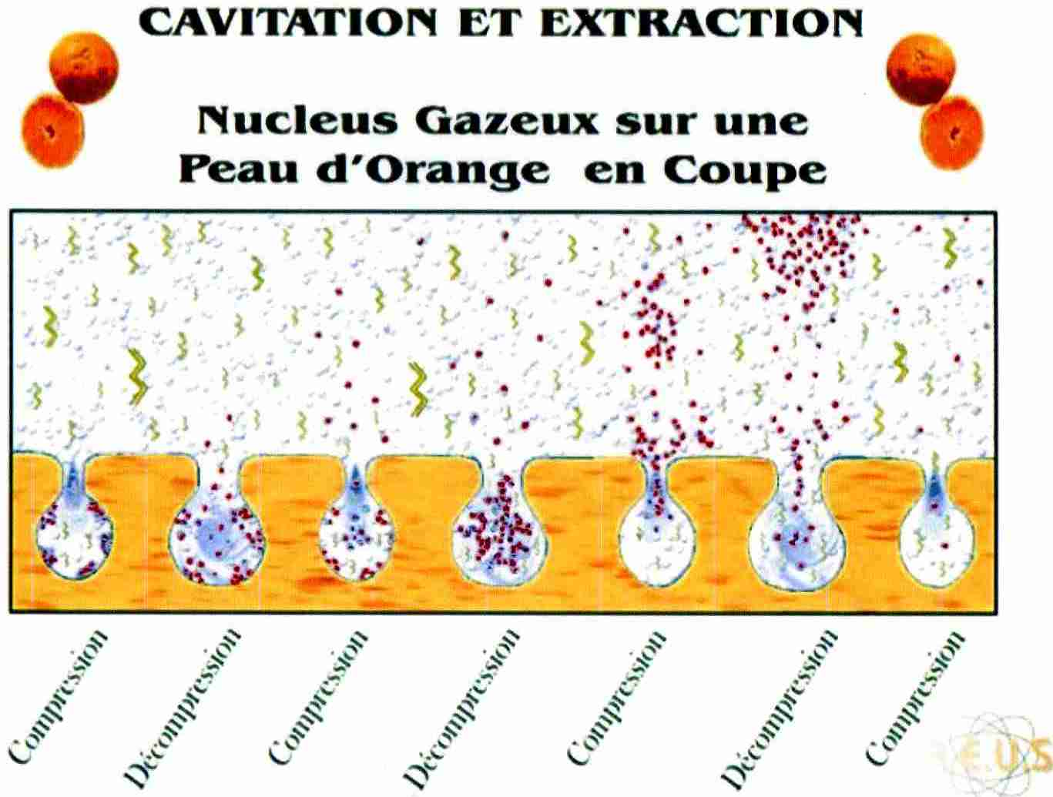

COUPE D’UNE PEAU D’ORANGE SCHEMATISEE

Mise en suspension dans un milieux liquide (exemple solution hydro alcoolique )

L’ensemble étant soumis à un flux ultra sons
Les cavités qui contiennent les micros sacs d’essence sont soumises à
une action de compression /décompression qui permet l’aspiration et le rejet du liquide par la cavité
la cavitation engendrée dans le milieu agite et abrase les micro sacs d’essence qui sont dans ces cavités
sous cette action les sacs se crèvent et l’essence est mise en suspension dans le liquide

durée de l’opération pour sortir l’essence quelques minutes à une heure

Si même opération mais par macération sans ultra sons

durée de l’opération 15 à 21 jours

DE PLUS L’EXTRACTION EST QUAISI TOTALE

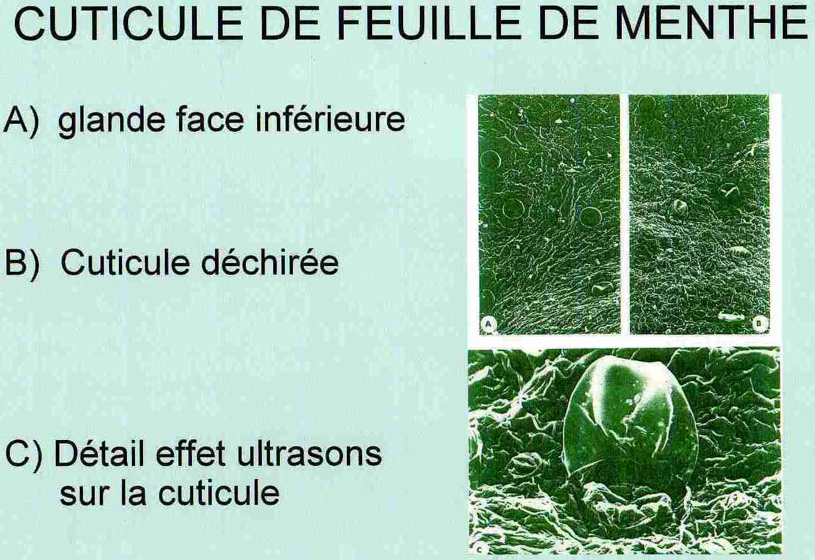

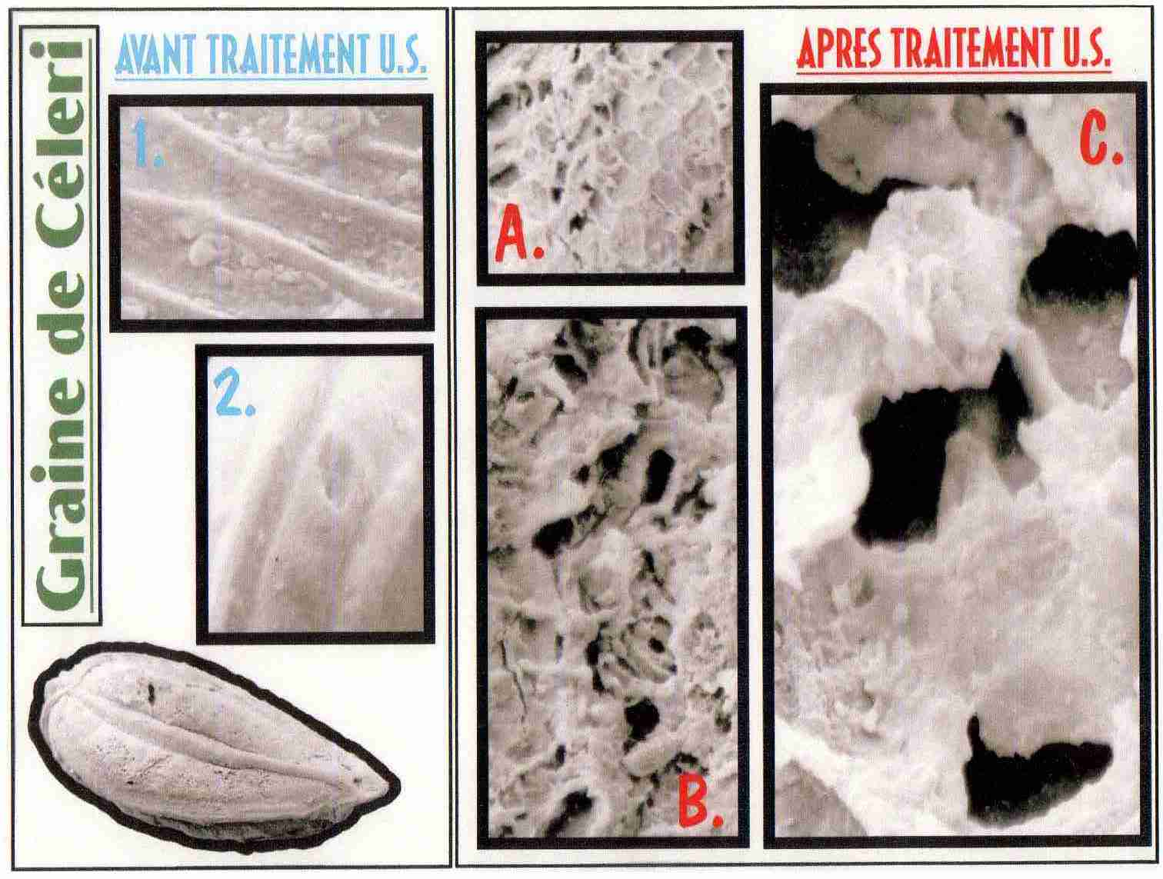

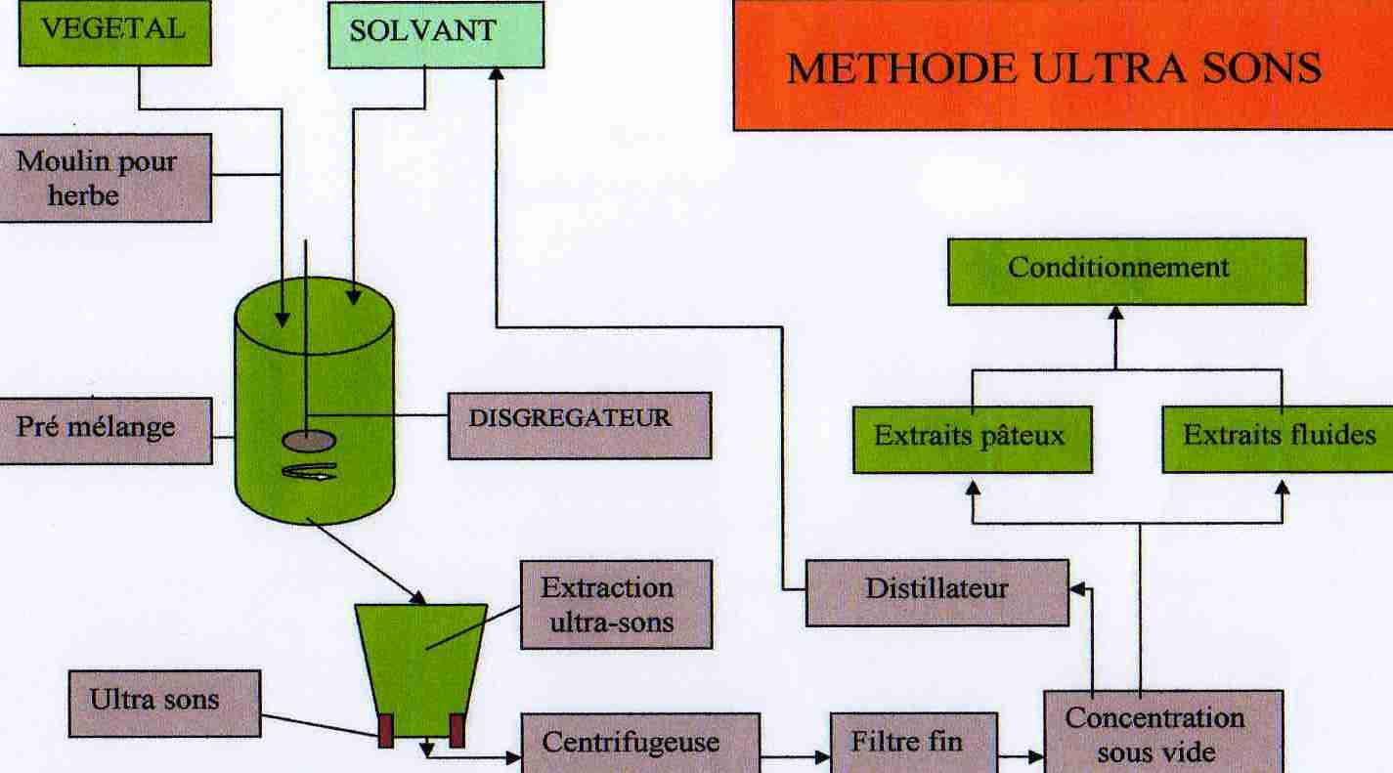

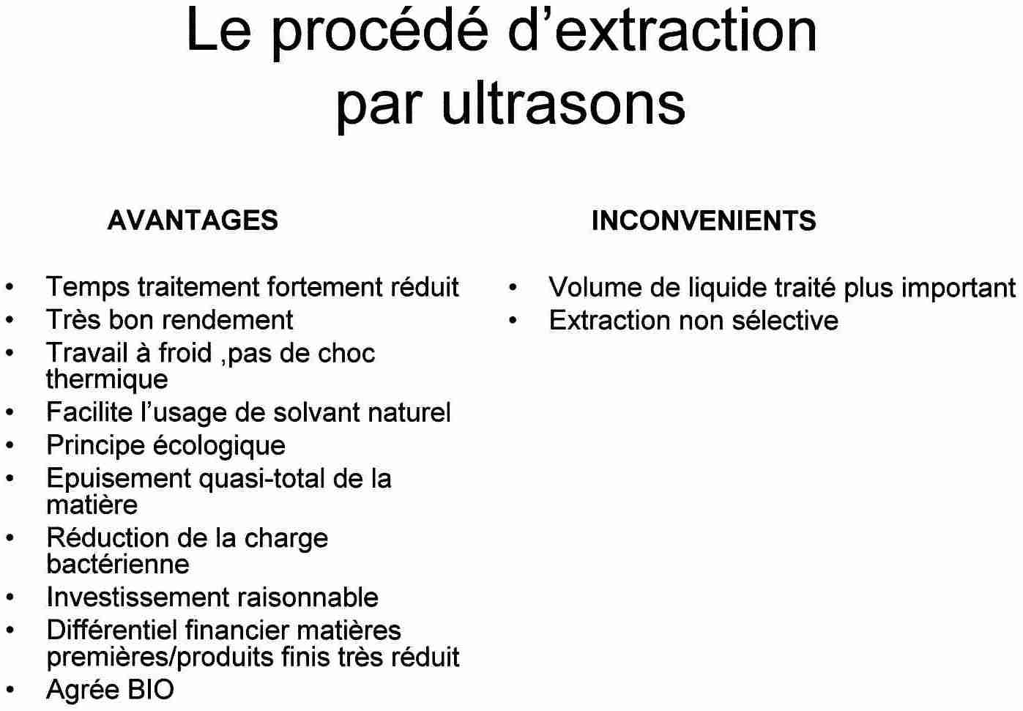

TOUS LES SECTEURS PEUVENT ETRE UTILISATEUR DE CE PROCEDE

Nous disposons de nombreux rapports d’essais sur de nombreux végétaux en voici quelques exemples
N’hésité pas à nous consulter en fonction de vos utilisations

ALIMENTAIRE
Extrait de tous type de végétaux à froid les principes actifs thermo sensibles apprécient

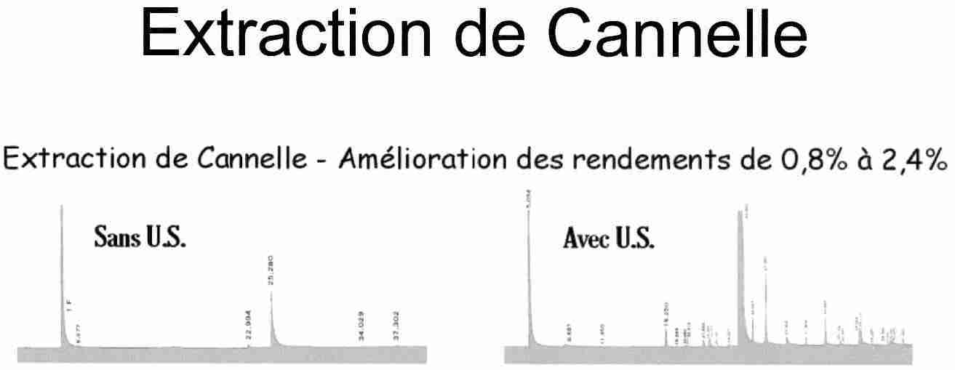

Aromatisation d’huile directement avec produit frais ou sec

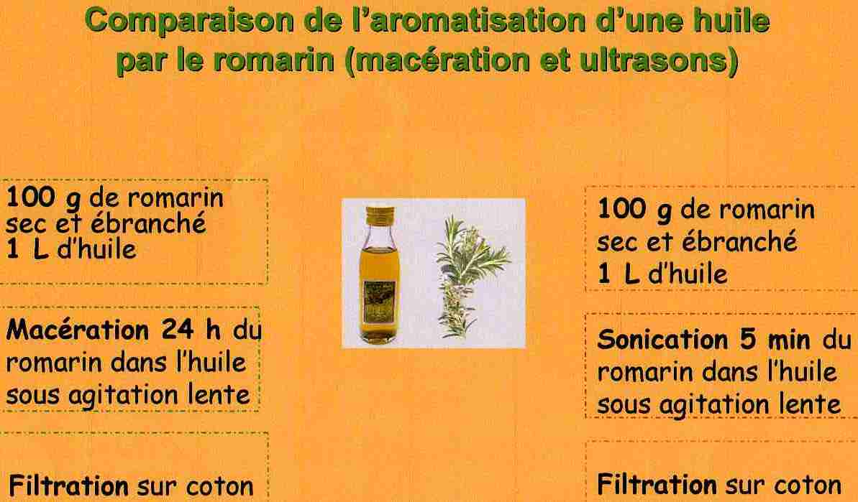

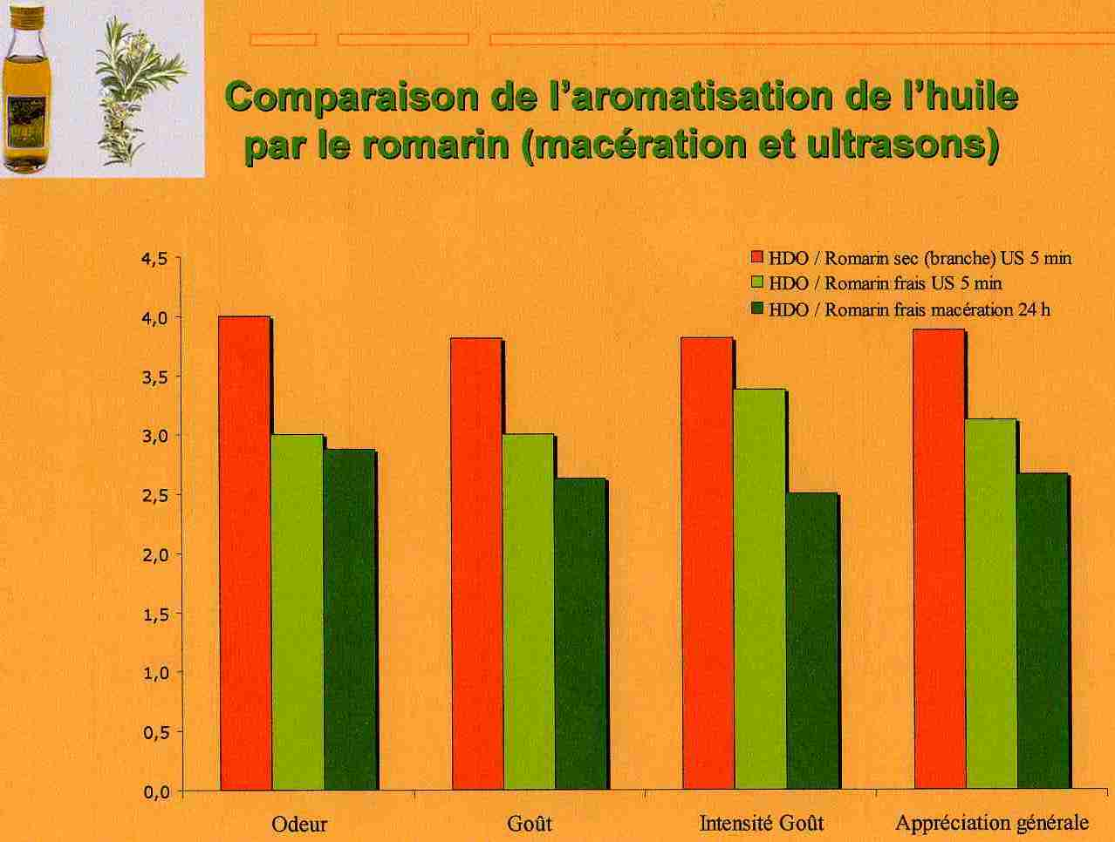

SPIRITUEUX ( VERMOUTH )

Macération supprimée et moins d’herbe 21 Jours / 2 Heures - 10 %

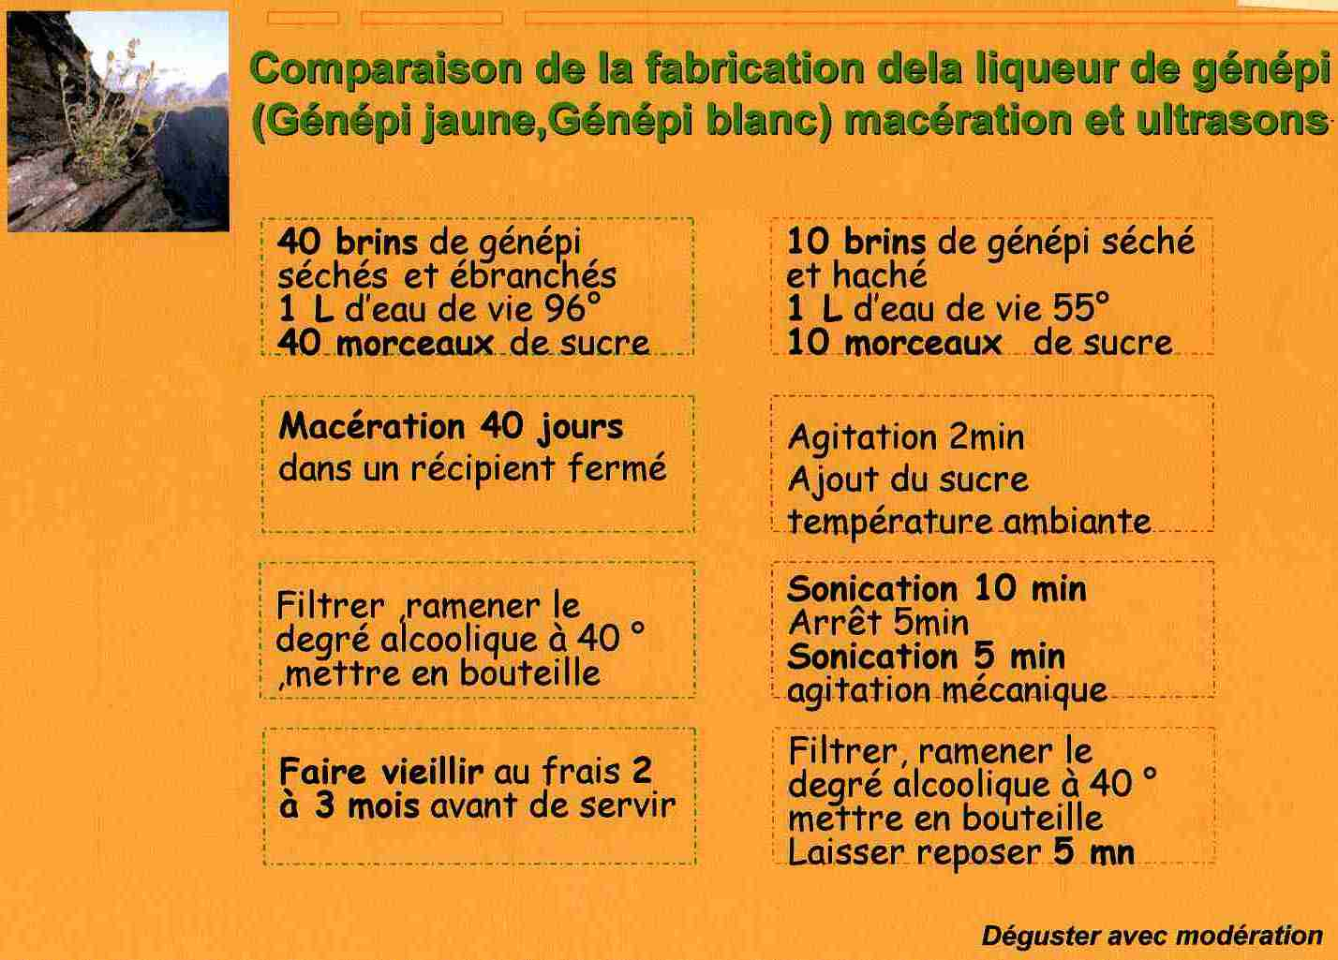

LE VIN

Boisage direct ; amélioration des arômes ;
extraction des anthocyanes ; extraction facilitée des polyphénols
Aromatisation directe par des végétaux

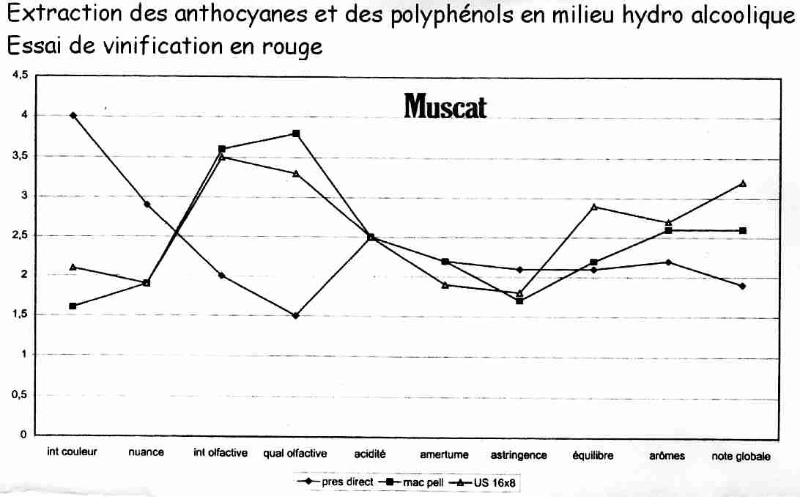

PARFUMERIE
Aide fortement l’extraction des précurseurs
Essences sans hydrolyse ni forte oxydation

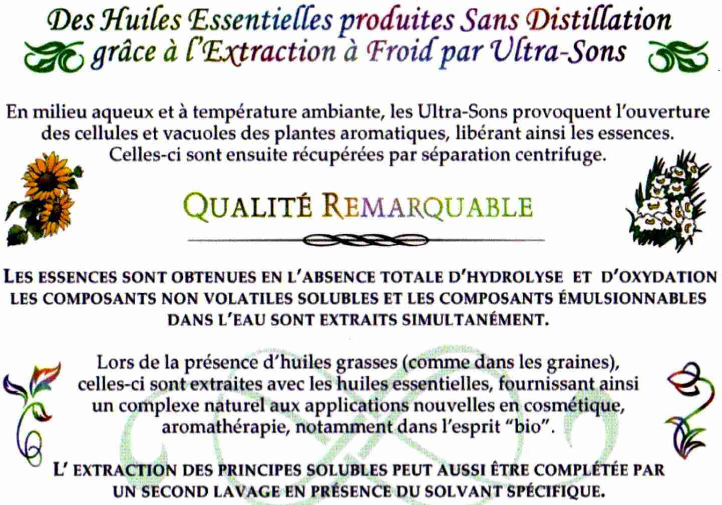

UN PRE TRAITEMENT AUX ULTRA SONS AVANT HYDRO DISTILLATION
Réduit de façon significative le temps de distillation
Améliore la qualité et le rendement grâce à l’hydro dispersion des huiles avant entraînement à la vapeur

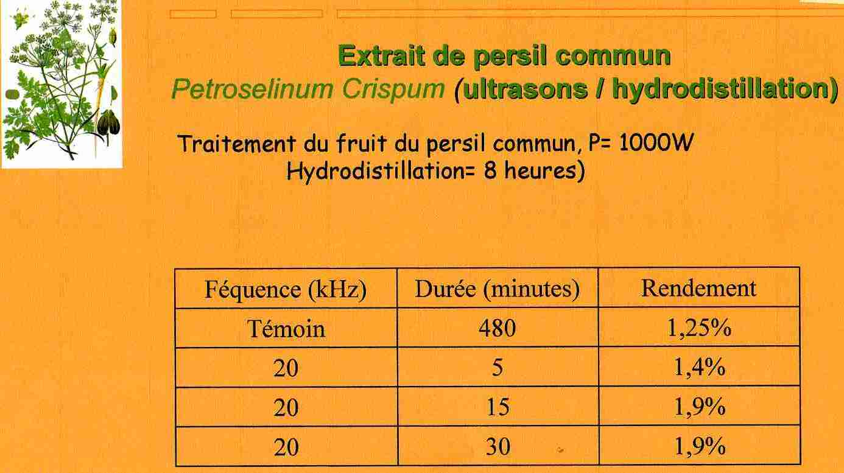

PHARMACIE

Meilleurs rendement sur les plantes difficiles
Réalisation de teinture mère en 1 heure

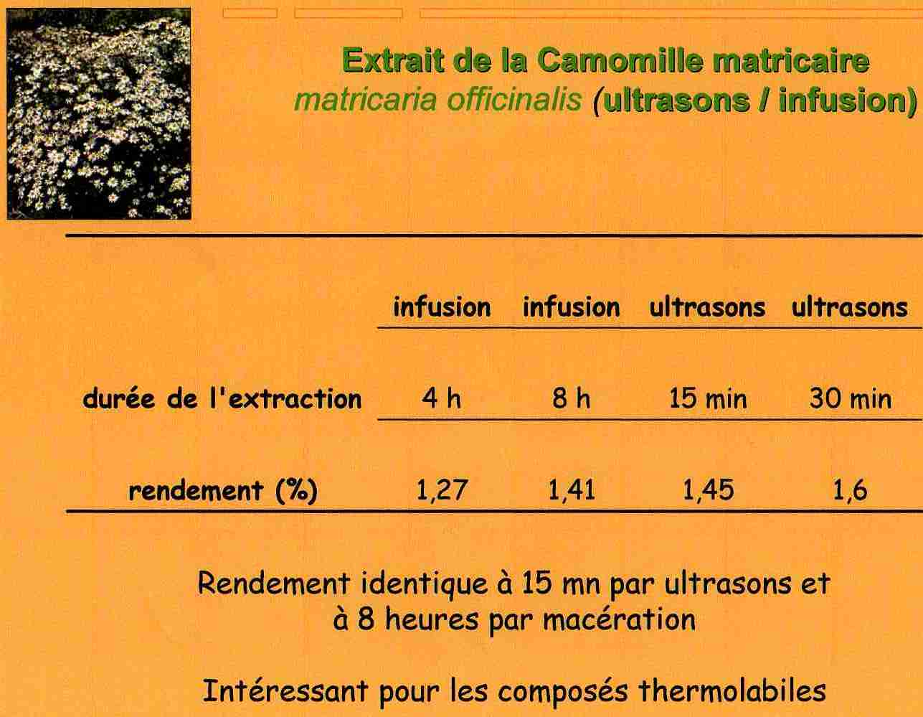

COSMETIQUE

Utilisation facilitée de solvants naturels
Maximum d’activité anti radicalaire conservée dans les extraits

L’utilisation des ultra sons en tant que technologie d’extraction s’avère efficace. EXEMPLE LA MELISSE
En effet, nous avons pu montrer que les rendements d’extraction étaient importants, mais aussi que ces extraits conservaient un maximum d’activité anti-radicalaire.
A l’inverse, l’extraction par soxlhet donne une activité anti-oxydante moindre tout en gardant des rendements d’extraction maximums.
C’est pourquoi, il est important de déterminer un indice de comparaison correspondant à l’activité d’extrait multiplié par le rendement d’extraction.
Cet indice pourrai servir de base de comparaison pour les professionnels.
Après avoir déterminé les titres de nos différents indices, nous avons constaté qu’ils étaient
peu différents pour l’extraction par ultra sons et par soxhlet.
Nous pourrions conclure sur l’efficacité identique de ces deux méthodes.
Cependant, lors de la projection dans le milieu industriel, les paramètres, tels que la quantité d’eau et de solvants, le temps, la facilité d’emploi, les coûts de fabrication et d’amortissement nous conduisent à préférer l’extraction par ultra sons.

De plus, les ultra sons sont reconnus comme étant l’une des technologies de process les plus écologiques accepté en BIO et leur utilisation comme nouvelles technologies peuvent être des arguments commerciaux vendeur.

Institut UNIVERSITAIRE
Professionnalisé
d’Angers
Institut SUPERIEUR
de la Santé et des
Bios produits d’Angers

PHYTOSANITAIRE

Extraction directe en glycérine végétale

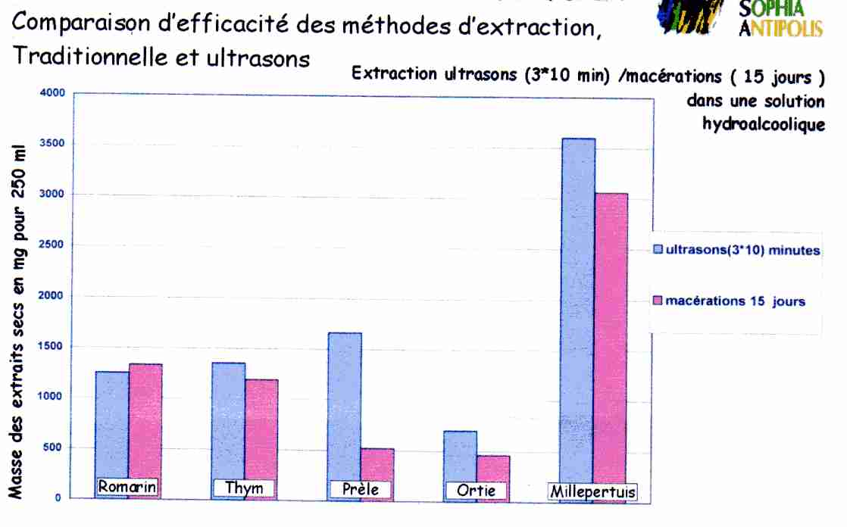
COULEUR VEGETALE

Permet de valoriser les drèches de distillation
Facilite l’extraction des précurseurs des molécules colorantes

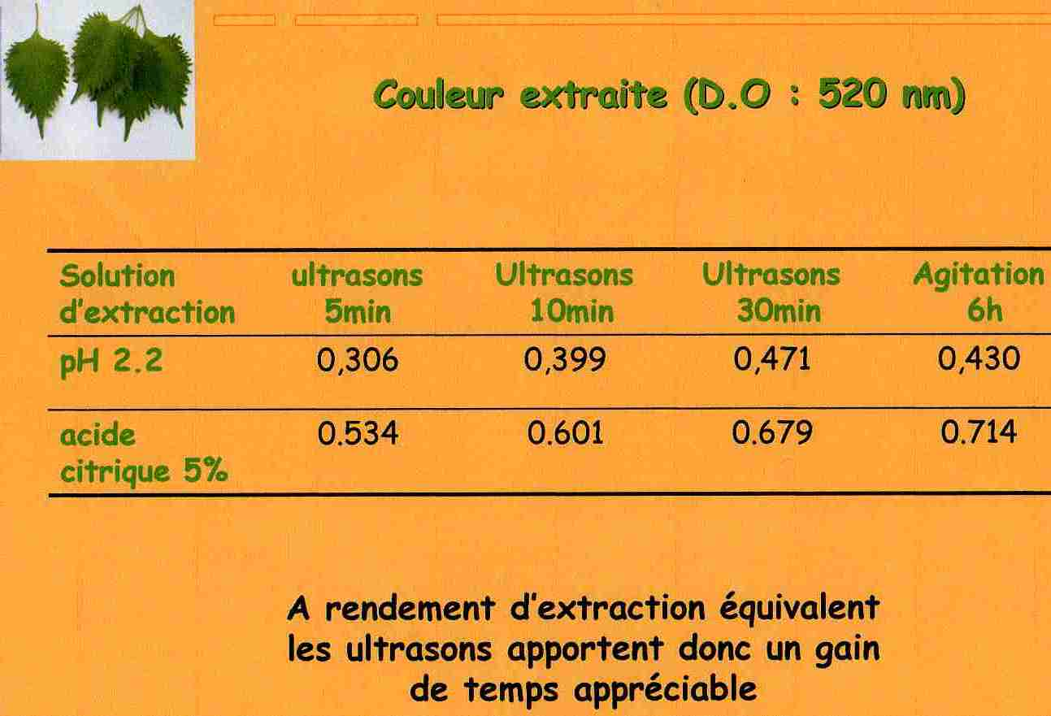

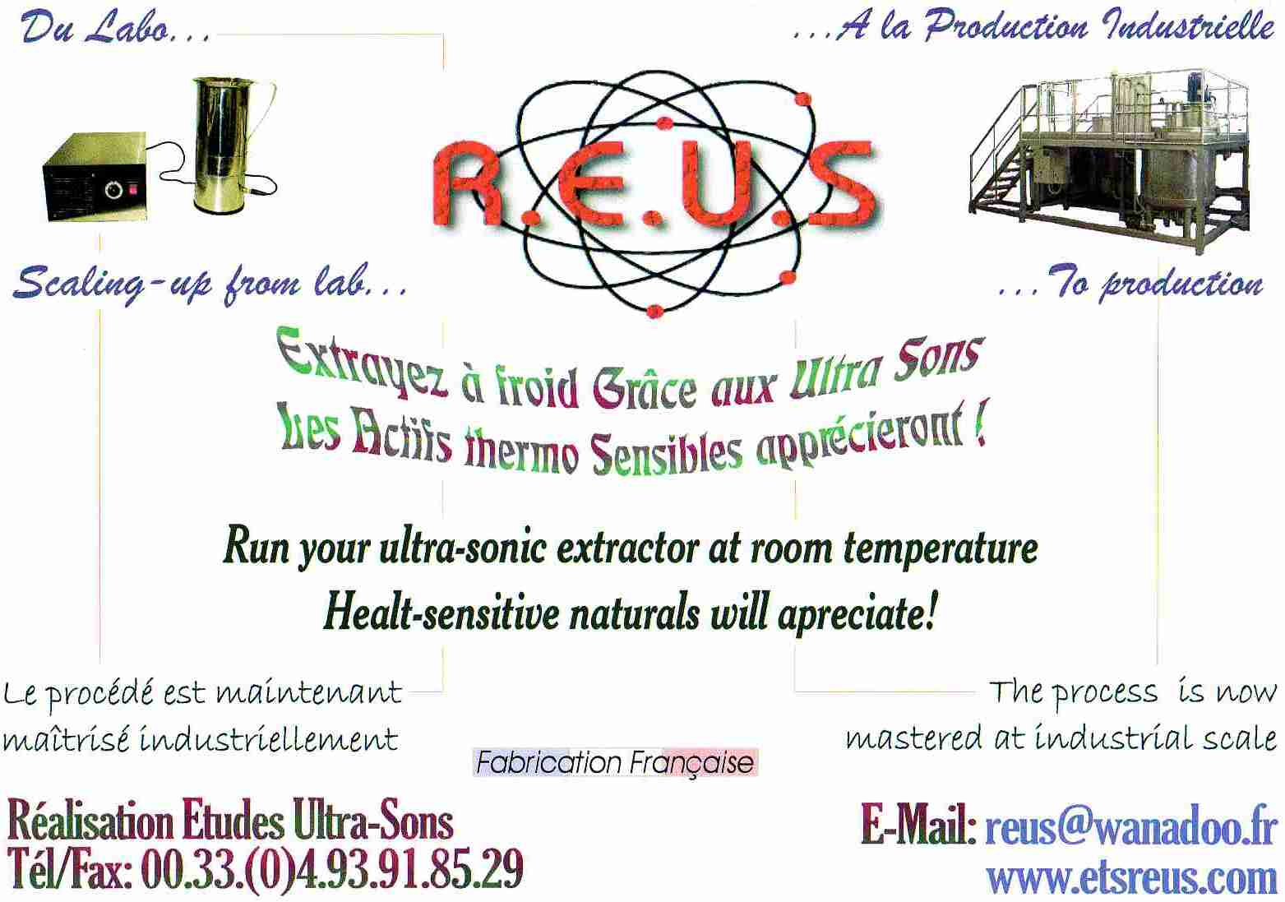

NOUS REALISONS

TOUS TYPES D’EQUIPEMENTS D’EXTRACTION PAR ULTRA SONS

POUR LE LABORATOIRE
0.5 à 3 Litres
POUR LA PRODUCTION PILOTE
10 à 150 Litres
POUR LA PRODUCTION INDUSTRIELLE
200 à 1 500 Litres

Exprimé en capacité de cuve de traitement
Temps moyen de traitement 1heure

Adaptation possible du process sur des chaînes de production existantes
Sous réserves de certaines conditions techniques

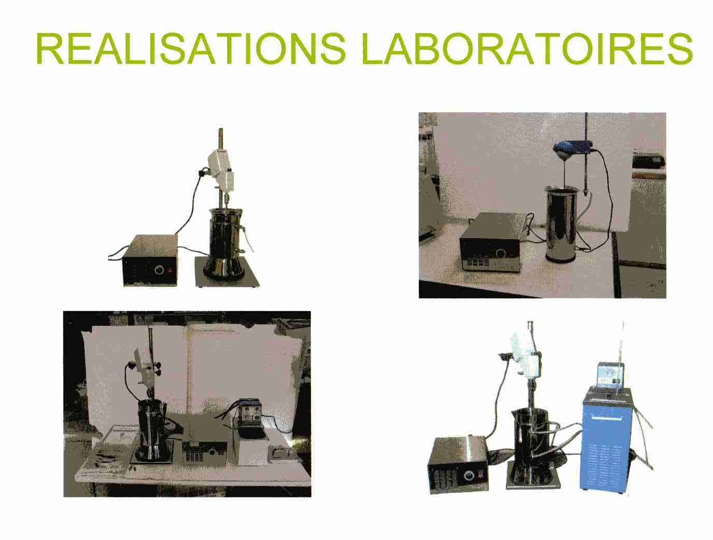

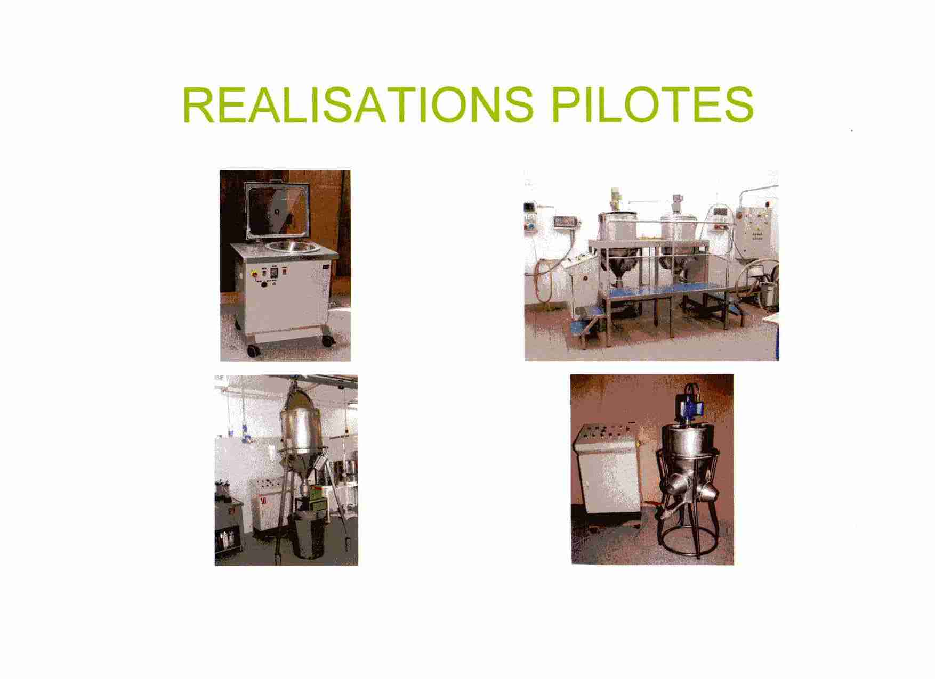

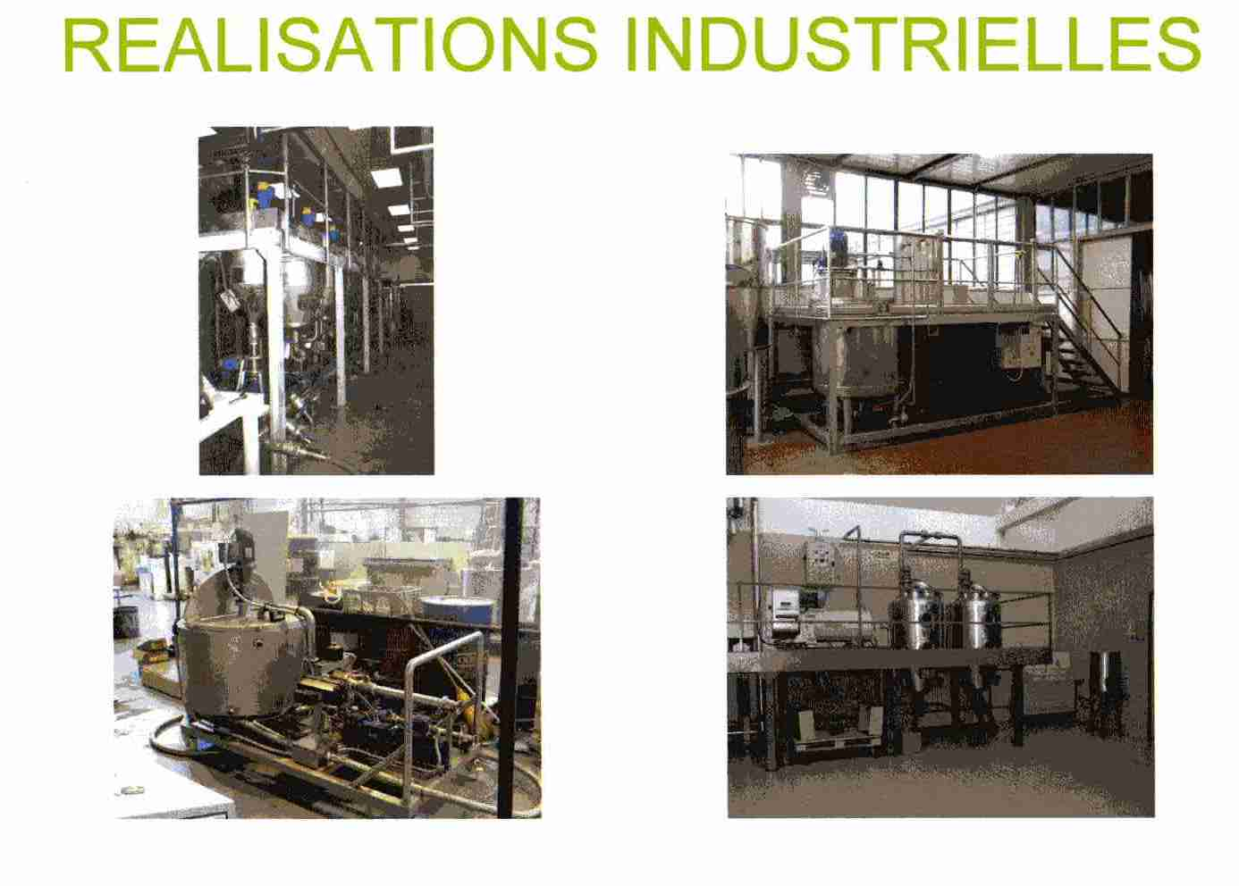

L’EXTRACTION PERFORMANTE
Ets. REUS

15 ALLEE DES CYSTES
06390 CONTES France
FR 95414758383
TEL/FAX 00 33 4 9391 85 29
reus@wanadoo.fr www.etsreus.com

MERCI DE VOTRE CONSULTATION

NOUS ESPERONS QUE CES QUELQUES DOCUMENTS VOUS ONT APPORTES
D’UTILES INFORMATIONS
NOTRE EXPERIENCE DE PLUS DE 30 ANS DANS CE DOMAINE PEUT VOUS AIDER
NOUS SOMMES À VOTRE DISPOSITION POUR TOUTE ETUDE PRECISE

NOUS POUVONS ORGANISER DES SESSIONS DE FORMATION SUR L’EXTRACTION
EN MILIEU UNIVERSITAIRE OU EN ENTREPRISE

N’HESITEZ PAS A NOUS CONTACTER POUR NOUS EXPOSER VOTRE PROJET ,VOS BESOINS

Le service commercial
C. G 00 33 (0)6 07 27 76 41 reus@wanadoo.fr

